Приложение N 1
к административному регламенту исполнения
муниципальной функции по осуществлению
муниципального контроля

Блок-схема
исполнения муниципальной функции

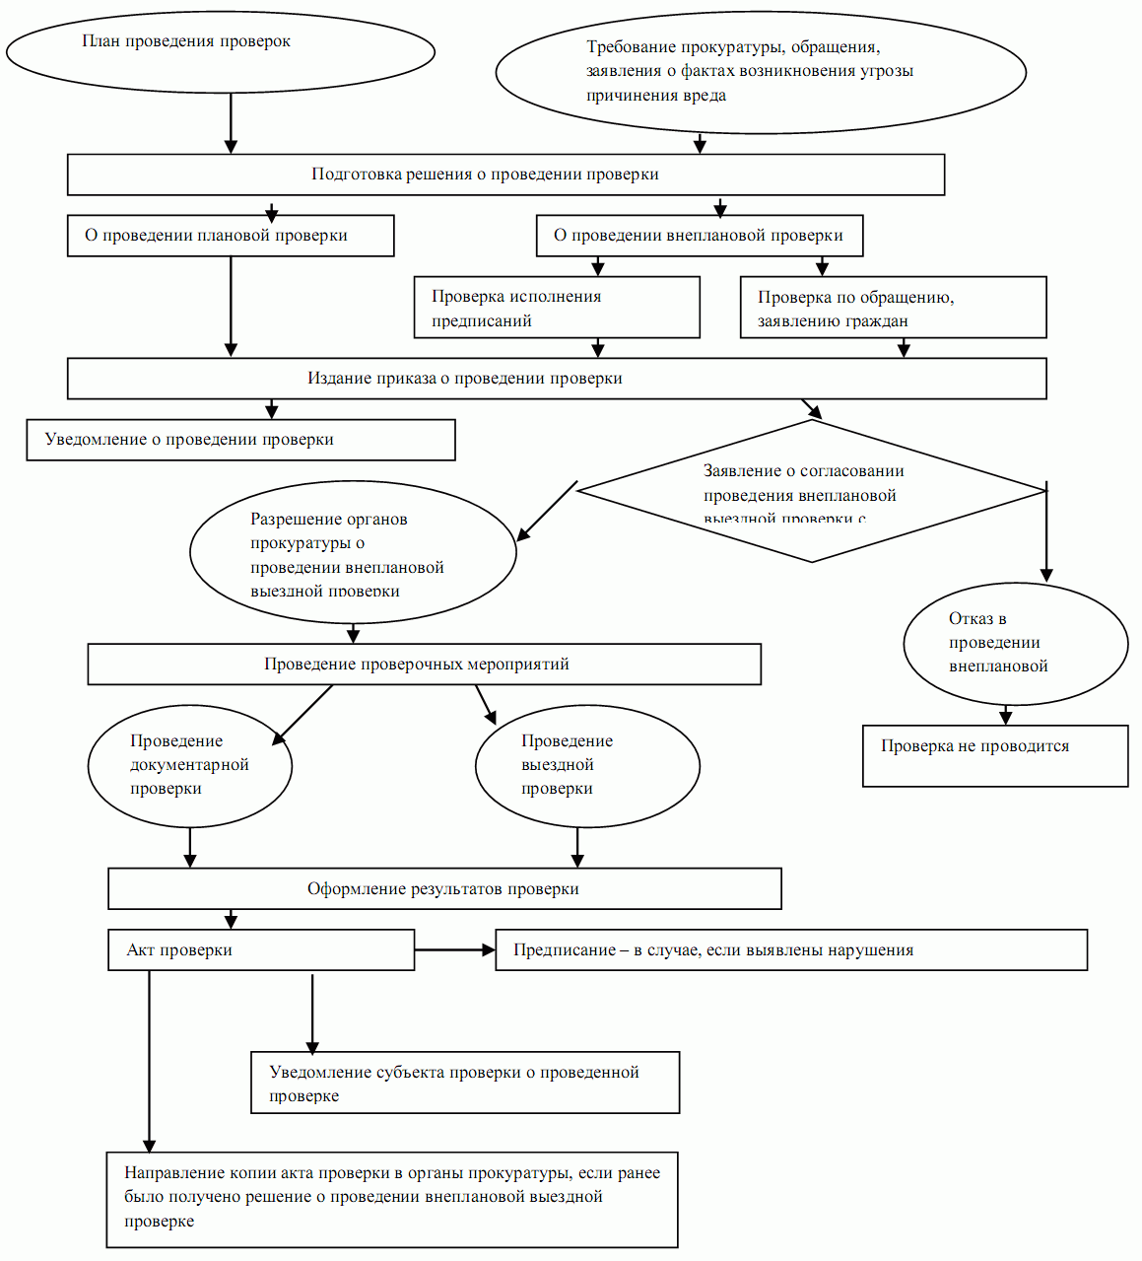

Приложение N 2
к административному регламенту исполнения
муниципальной функции по осуществлению
муниципального жилищного контроля на

Форма

Акт проверки

(место составления акта)  _______________________  _______________________  (время составления акта) | "__" _______________ 20__ г. (дата составления акта)

N ______________
"________" ___________ 20__ г. по адресу: | _____________________________  (место проведения проверки)

На основании:
____________________________________________________________________ __________
____________________________________________________________________ __________
(вид документа с указанием реквизитов (номер, дата), фамилии, имени, отчества (в случае, если имеется), органа муниципального контроля, издавшего распоряжение о проведении проверки)
была проведена проверка в отношении:
____________________________________________________________________ _________
____________________________________________________________________ _________
(наименование юридического лица, фамилия, имя и (в случае, если имеется) отчество индивидуального предпринимателя)
Продолжительность проверки: _________________________________________ (дней/часов)
Акт составлен: _________________________________________________________________
____________________________________________________________________ __________
(наименование органа муниципального контроля)
С копией приказа о проведении проверки ознакомлен: (заполняется при проведении выездной проверки) _________________________________________________________________________ ___
____________________________________________________________________ __________
____________________________________________________________________ __________
____________________________________________________________________ __________
(фамилии, имена, отчества (в случае, если имеется), подпись, дата, время)

Дата и номер решения прокурора (его заместителя) о согласовании проведения проверки:
____________________________________________________________________ _____________
____________________________________________________________________ _____________
(заполняется в случае необходимости согласования проверки с органами прокуратуры)
Лицо(а), проводившее проверку: ____________________________________________________
____________________________________________________________________ _____________
____________________________________________________________________ _____________
(фамилия, имя, отчество (в случае, если имеется), должность должностного лица (должностных лиц), проводившего(их) проверку; в случае привлечения к участию к проверке экспертов, экспертных организаций указываются фамилии, имена, отчества (в случае, если имеются), должности экспертов и/или наименование экспертных организаций с указанием реквизитов свидетельства об аккредитации и наименования органа по аккредитации, выдавшего свидетельство)
При проведении проверки присутствовали: ____________________________________________
____________________________________________________________________ _____________
____________________________________________________________________ _____________
(фамилия/имя, отчество (в случае, если имеется), должность руководителя, иного должностного лица (должностных лиц) или уполномоченного представителя юридического лица, уполномоченного представителя индивидуального предпринимателя, уполномоченного представителя саморегулируемой организации (в случае проведения проверки члена саморегулируемой организации), присутствовавших при проведении мероприятий по проверке)
В ходе проведения проверки:
- выявлены нарушения обязательных требований или требований, установленных муниципальными правовыми актами ________________________________________________________
____________________________________________________________________ _____________
(с указанием положений (нормативных) правовых актов)
____________________________________________________________________ _____________
(с указанием характера нарушений; лиц, допустивших нарушения)
- выявлены несоответствия сведений, содержащихся в уведомлении о начале осуществления отдельных видов предпринимательской деятельности, обязательным требованиям (с указанием положений (нормативных) правовых актов): _________________________________________________
____________________________________________________________________ ____________
____________________________________________________________________ ____________
- выявлены факты невыполнения предписаний органов государственного контроля (надзора), органов муниципального контроля (с указанием реквизитов выданных предписаний):
____________________________________________________________________ _____________
____________________________________________________________________ __
____________________________________________________________________ _____________
- нарушений не выявлено __________________________________________________________
Запись в Журнал учета проверок юридического лица, индивидуального предпринимателя, проводимых органами государственного контроля (надзора), органами муниципального контроля внесена (заполняется при проведении выездной проверки):
____________________________________________________________________ ____________
______________________  (подпись проверяющего) | _________________________________________________  (подпись уполномоченного представителя юридического лица, индивидуального предпринимателя, его уполномоченного представителя)

Журнал учета проверок юридического лица, индивидуального предпринимателя, проводимых органами государственного контроля (надзора), органами муниципального контроля отсутствует (заполняется при проведении выездной проверки):
____________________________________________________________________ _____________
______________________  (подпись проверяющего) | _________________________________________________  (подпись уполномоченного представителя юридического лица, индивидуального предпринимателя, его уполномоченного представителя)

Прилагаемые документы: __________________________________________________________
____________________________________________________________________ _____________
Подписи лиц, проводивших проверку: ________________________________________________
____________________________________________________________________ _____________
С актом проверки ознакомлен(а), копию акта со всеми приложениями получил(а):
____________________________________________________________________ _____________
____________________________________________________________________ _____________
(фамилия, имя, отчество (в случае, если имеется), должность руководителя, иного должностного лица или уполномоченного представителя юридического лица, индивидуального предпринимателя, его уполномоченного представителя)

"__" _________ 20__ г. | ___________________________  (подпись)

Пометка об отказе ознакомления с актом проверки:
____________________________________________________________________
(подпись уполномоченного должностного лица (лиц), проводившего проверки)
Приложение N 3
к административному регламенту исполнения
муниципальной функции по осуществлению
муниципального жилищного контроля

Форма

Предписание
об устранении выявленных нарушений жилищного законодательства

____ ________________ 20___ г. | N _________

На основании п. 9 ст. 14 Жилищного кодекса РФ и Акта проверки N _________ от ___________
Я, _________________________________________________________________________ ______
____________________________________________________________________ _____________
(фамилия, имя, отчество, должность должностного лица)
Предписываю: ____________________________________________________________________
____________________________________________________________________ _____________
(полное и сокращенное наименование проверяемого юридического лица,
____________________________________________________________________ _____________
Ф.И.О. индивидуального предпринимателя, которому выдается предписание)

N п/п | Содержание предписания | Срок исполнения | Основания для вынесения предписания

Лицо, которому выдано предписание, обязано отправить информацию о выполнении пунктов настоящего предписания в адрес органа муниципального контроля __________ не позднее чем через 7 дней по истечении срока выполнения соответствующих пунктов предписания.

Подпись лица, выдавшего предписание: ___________________________________________
(подпись)
Предписание получено: __________________________________________________________
(фамилия, имя, отчество, должность)

_____ ____________________ 20___ г. ______________________
(подпись)

Проверил:
Экспертизу провел:

